El proceso de Hard Reset se realiza si el móvil no se inicia correctamente
Para realizar un Hard Reset cuando no puedes acceder a Android;
1.- El móvil debe estar apagado
2.- Encender el móvil manteniendo pulsados a la vez los botones de encendido y la de bajar volumen. Mantén los botones pulsados hasta ver la pantalla de la captura. Algunos fabricantes podrían cambiar el atajo y poner el botón de subir volumen en vez del de bajarlo para pulsar junto a encendido.
3.- Pulsar los botones de volumen para navegar entre las opciones, y cuando aparezca la opción Recovery mode pulsa en el botón de encendido para activarlo y acceder al recovery del móvil. (No haber iniciado sesión ni nada parecido)
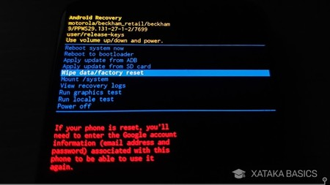
4.- Entrar en la opción Wipe Data, que este proceso borrará todos los datos del móvil (Reseteo de fabrica)
Este proceso hace lo mismo exactamente que puedes realizar desde Android, pero sin necesidad de entrar al sistema operativo para que puedas recuperar la función del móvil si se ha dañado de manera que de algún error en el inicio.

